Ištrauka iš Vilniaus rajono savivaldybės teritorijos kraštovaizdžio
specialiojo plano
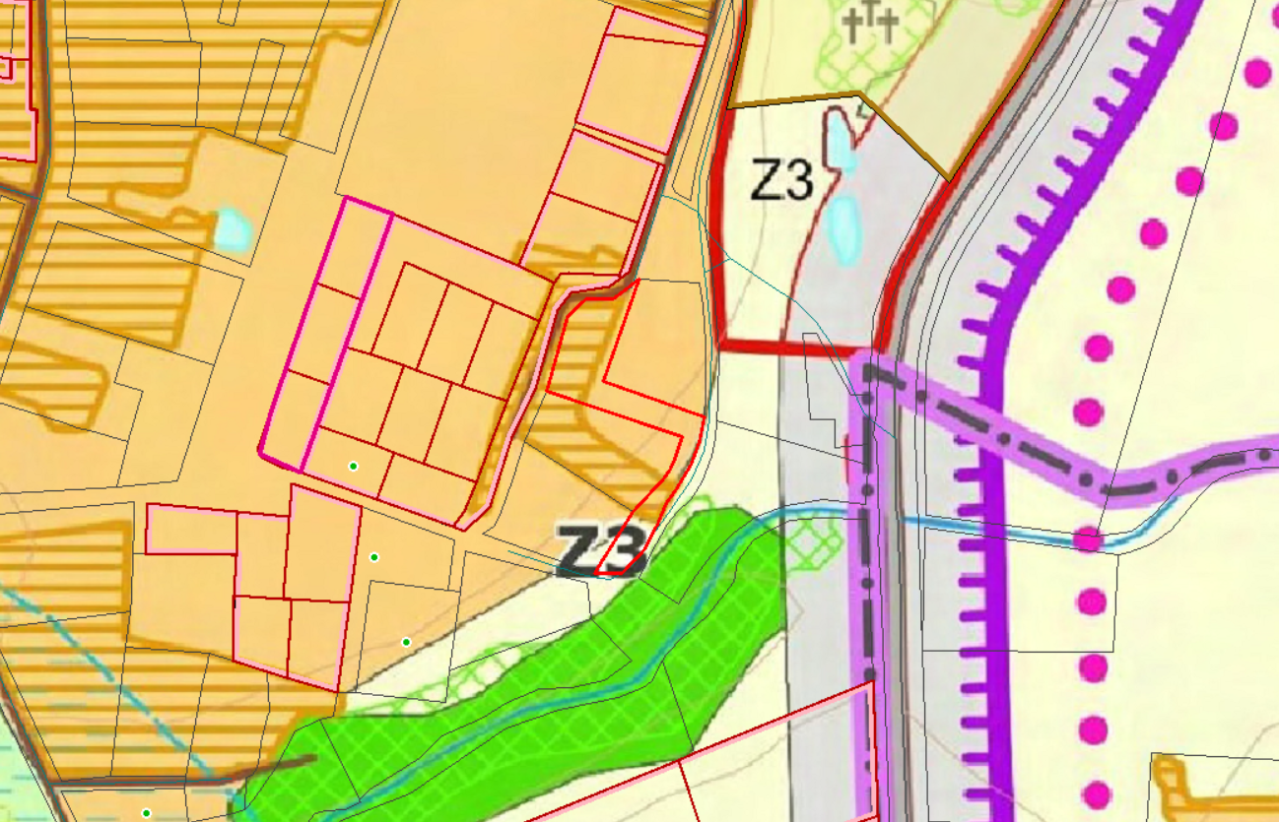
4134/0100:253